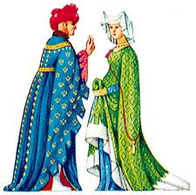
Concours dessin enfants - Noël 2011
thème : Le Moyen Age

Talon à joindre au dessin OBLIGATOIREMENT

Nous vous demandons de bien vouloir remplir et joindre ce talon à l'envoi de votre ou vos dessins.

N° adhérent | NOM de l'enfant | PRENOM  de l'enfant | Année  de naissance | Titre du dessin

NOM et Prénom du parent :

Administration et Service :

Talon concours dessin novembre 2011

